**Descripción del Caso - Crear rol**

**Nombre:** Crear rol

**Actores:** Administrador o usuario con permiso 12 (“Crear rol”).

**Descripción:** Permite al usuario crear un rol dentro del sistema.

**Pre-condición:** El usuario tiene que haber ingresado con una sesión válida y seleccionado el botón “Crear Rol”.

**Post-Condición:** N/A

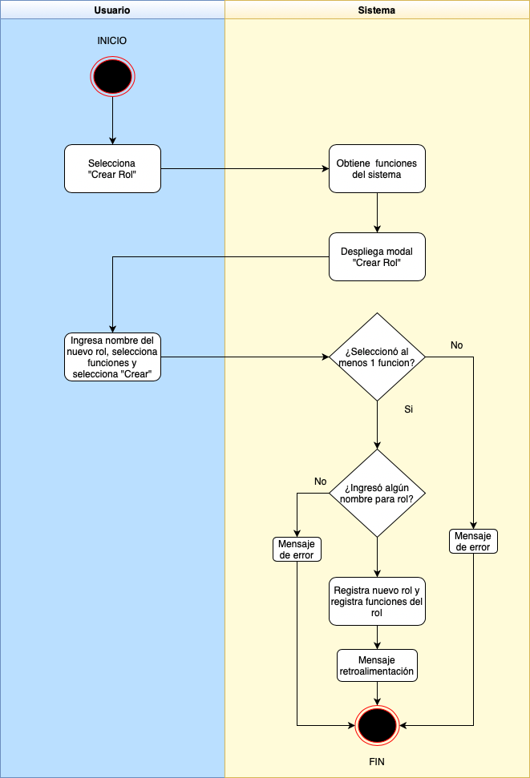

|  |  |
| --- | --- |
| **Flujo Normal** | **Flujo Alterno** |
| 1. El usuario selecciona “Crear Rol” 2. El sistema obtiene las funciones del sistema. 3. El sistema despliega modal “Crear Rol”. 4. El usuario ingresa el nombre del rol y selecciona las funciones que desea asignar al rol. 5. El sistema detectará que se haya seleccionado al menos una función. 6. El sistema detectará que se haya ingresado un nombre para el rol. 7. El sistema registra nuevo rol, y registra funciones del rol. 8. El sistema mostrará un mensaje de retroalimentación. | **A.** El sistema mostrará un mensaje de error. “No hay funciones registradas”.  **B.** El sistema mostrará un mensaje de error. “El rol tiene que tener un nombre”.  **C.** El sistema mostrará un mensaje de error si el nombre de rol ya existe. “Ya existe un rol con el mismo nombre”. |

Escenarios del caso de uso: **Crear rol**

|  |  |  |  |
| --- | --- | --- | --- |
| **Escenario 1** | Flujo Básico |  |  |
| **Escenario 2** | Flujo Básico | Flujo Alterno A |  |
| **Escenario 3** | Flujo Básico | Flujo Alterno B |  |
| **Escenario 4** | Flujo Básico | Flujo Alterno C |  |
| **Escenario 5** | Flujo Básico | Flujo Alterno A | Flujo Alterno B |
| **Escenario 6** | Flujo Básico | Flujo Alterno B | Flujo Alterno C |

Matriz de escenario parcial del caso de uso: **Crear rol**

|  |  |  |
| --- | --- | --- |
| **Nombre de Escenario** | **Starting Flow** | **Alternate** |
| **Escenario 1 - Registro Satisfactorio** | Flujo Básico |  |
| **Escenario 2 - Sin nombre** | Flujo Básico | A1 |
| **Escenario 3 - Sin Funciones** | Flujo Básico | A2 |
| **Escenario 4 - Rol existente** | Flujo Básico | A3 |
| **Escenario 5 - Sin func y sin nombre** | Flujo Básico | A4 |
| **Escenario 6 - Rol ya existe y sin funciones** | Flujo Básico | A5 |